+Государственное образовательное учреждение высшего профессионального образования
«Московский Государственный Технический Университет имени Н. Э. Баумана»

ОТЧЕТ
По лабораторной работе №2
По курсу «Типы и структуры данных»
Тема: Записи с вариантами. Обработка таблиц
Вариант №7

хеламбаге гавинду
ИУ7-36

Техническое задание

Задание
Создать таблицу, содержащую не менее 40 записей с вариантной частью. Произвести поиск информации по вариантному полю. Упорядочить таблицу, по возрастанию ключей (где ключ – любое невариантное поле по выбору программиста), используя: а) исходную таблицу; б) массив ключей, используя 2 разных алгоритма сортировки. Оценить эффективность этих алгоритмов (по времени и по используемому объему памяти) при различной реализации программы, то есть в случаях а) и б). Обосновать выбор алгоритма сортировки. Оценка эффективности должна быть относительной (в %).
Задача
Ввести список абонентов, содержащий фамилию, имя, телефон, адрес, статус (личный – дата рождения: день, месяц, год; служебный – должность, организация). Найти всех друзей, которых необходимо поздравить с днем рождения в ближайшую неделю.

Входные данные: файл, содержащий список лиц, данные о которых фамилия, имя, номер телефона, адрес, статус (личный - дата рождения: день, месяц, год; служба - должность, организация) и информация о них; можно добавить информацию о человеке в список вручную.

Выходные данные: результат поиска дня рождения, который будет на этой неделе, и отсортированная таблица по фамилии; время сортировать и искать.

Функция программы: реализация поиска в таблице, сортировка как исходной таблицы, так и таблицы ключей.

Аварийные ситуации
1) Файл не существует.
2) Файл поврежден или содержит неверные данные.
3) Попытка добавить информацию с неверным форматом
4) Поиск или сортировка неформатированной таблицы.
Используемые структуры
struct dateOfBirth
{
int date;
int month;
int year;
};
struct stud
{
char *last_Name;
char *first_Name;
int telephone_no;
char *address;
char *position;
union
{
struct dateOfBirth;
};

};
Функции и алгоритмы

int read_info(const char *const argv,struct stud **p,int *const n);
Чтение таблицы из файла “in2.txt” и заполнение таблицы ключей.
int write_file(const char *const argv,const struct stud *const array,const int n);
записать данные в текстовый файл
char* read_word(FILE *f);
Возвращает чтение в первый пробел или строку \ n
int add_stud(struct stud** info, int* const n);
Читает данные и добавляет запись в массив структур
int delete_stud(struct stud** info,const char* const deleteperson,int *const n);
удалить данные и удалить запись в массив структур
void write(FILE *f, const struct stud* const array, const int n);
записать данные в таблицу и файл
void print(const struct stud* const array, const int n);
распечатать таблицу на экране
int find_personbd(struct stud* array,const int n,int *month,int *date);
поиск записи данных из массива структур

Тесты

- введите неверный номер операции

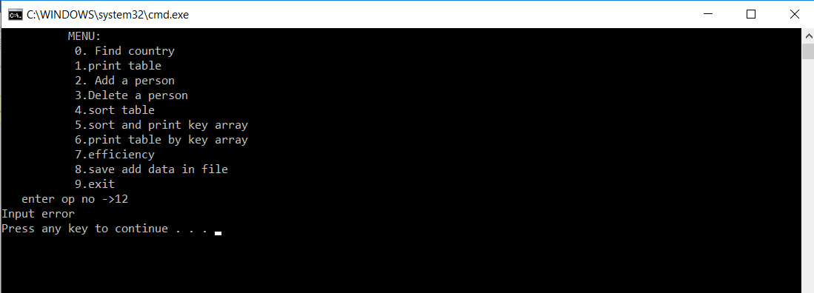

- введите неверный ввод для месяца или даты
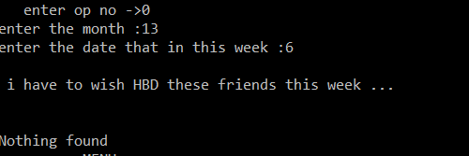
- введите неверный ввод для фамилии или имени
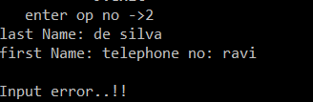

Эффективность

перед сортировкой

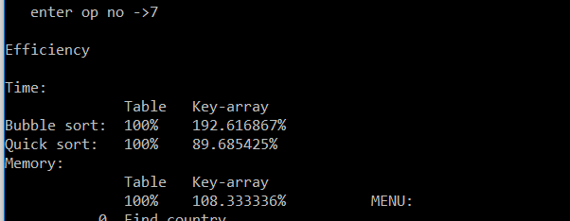

после сортировки

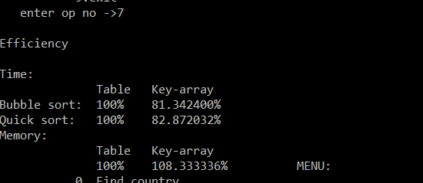

Времена

перед сортировкой
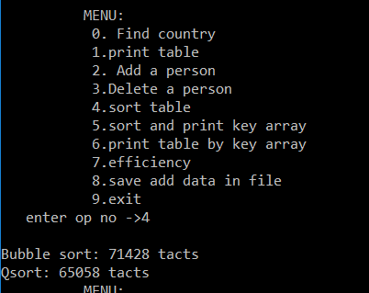

после сортировки

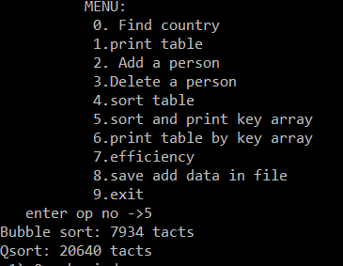

Вывод
Когда вы используете несортированный список, все кортежи доступны в порядке следования памяти. Они были последовательно расположены в оперативной памяти. Процессоры любят получать доступ к памяти последовательно, потому что они могут спекулятивно запрашивать следующую строку кэша, поэтому она всегда будет присутствовать при необходимости.

Когда вы сортируете список, вы помещаете его в случайный порядок, потому что ваши ключи сортировки генерируются случайным образом. Это означает, что доступ к памяти для членов кортежа непредсказуем. Процессор не может предварительно извлечь память, и почти каждый доступ к кортежу является пропуском кеша.

Это хороший пример конкретного преимущества управления памятью GC: структуры данных, которые были выделены вместе и используются вместе, работают очень хорошо. У них отличное месторасположение.

Вопросы:
- Как выделяется память под вариантную часть записи?
•Выделяется область памяти, равная размеру максимального поля вариантных частей.

- Что будет, если в вариантную часть ввести данные, несоответствующие описанным?

•Ответственность за правильный ввод данных несет программист. Данные не проверяются.

- Кто должен следить за правильностью выполнения операций с вариантной частью записи?

•Программист.

- Что представляет собой таблица ключей, зачем она нужна?

•Таблица ключей содержит индекс элемента и значение некоторого поля. Это позволяет ускорить поиск и сортировку исходной таблицы.

- В каких случаях эффективнее обрабатывать данные в самой таблице, а когда – использовать таблицу ключей?

•Если в таблице много записей (или записи большого размера), удобно использовать таблицу ключей.

- Какие способы сортировки предпочтительнее для обработки таблиц и почему?

•При сортировке предпочтительно использовать таблицу ключей.

